МИНИСТЕРСТВО ОБРАЗОВАНИЯ, НАУКИ И МОЛОДЕЖНОЙ ПОЛИТИКИ РЕСПУБЛИКИ КОМИ  КОМИ РЕСПУБЛИКАСА ВЕЛДАН, НАУКА ДА ТОМ ЙӦЗ ПОЛИТИКА МИНИСТЕРСТВО |  | Руководителям органов управления образования, физкультуры и спорта  городов и районов Республики Коми  (по списку)  Руководителям образовательных учреждений и спортивных  организаций Республики Коми  (по списку)
ГОСУДАРСТВЕННОЕ АВТОНОМНОЕ УЧРЕЖДЕНИЕ ДОПОЛНИТЕЛЬНОГО ОБРАЗОВАНИЯ РЕСПУБЛИКИ КОМИ
«Республиканский центр
детеЙ и молодежи»
(ГАУ ДО РК «РЦДиМ»)
Коми Республикаса каналан асшöрлуна
содтöд кужöмлунö велöданін
«Республикаса челядьлы
да том войтырлы шöрин»

Орджоникидзе ул., д.14, г. Сыктывкар,
Республика Коми, 167000
Тел. 8(8212) 30-16-77
Факс 8(8212) 30-16-87
E-mail: rcdim@minobr.rkomi.ru
ОКПО 41835515, ОГРН 1191121006801
ИНН/КПП 1101166597/110101001
______________ № _____________
На № ____________ от __________

Государственное автономное учреждение дополнительного образования Республики Коми «Республиканский центр детей и молодёжи» (далее - Учреждение) информирует о проведении Республиканских соревнований по спортивному ориентированию бегом «Майская многодневка - Слет ориентировщиков»; Первенства Республики Коми по спортивному ориентированию бегом среди учащихся и молодёжи; Чемпионата Республики Коми по спортивному ориентированию бегом (далее - Соревнования).
Организаторами Соревнований являются:
Министерство физической культуры и спорта Республики Коми, ГАУ РК «Центр спортивной подготовки сборных команд», Министерство образования, науки и молодежной политики Республики Коми, ГАУ ДО РК «РЦДиМ», КРОО «Федерация спортивного ориентирования РК».
Даты проведения Соревнований: 28-29 мая 2022 года.
Программа Соревнований:
27 мая: с 15:00 до 17:00 – комиссия по допуску к Соревнованиям (ул. Орджоникидзе д. 14). 17:00 – заседание Главной судейской коллегии.
28 мая: до 09:00 – заезд команд;
10:00 – старт для групп МЖ-12,14,18,20, МЖ45, мужчины, женщины, дисциплина (код 0830051811Я) «кросс – многодневный» (пролог 1).
15:00 – старт для групп МЖ-12,14,18,20, МЖ45, мужчины, женщины, дисциплина (код 0830121811Я) «кросс – выбор» (финал).
29 мая: с 11:00 – старт для групп МЖ – 12, 14, 16, 18, 20, МЖ45, мужчины, женщины, дисциплина(код 0830061811Я) «кросс - эстафета 2 человека».
Награждение участников Соревнований состоится 29 мая 2022 года в 15:00.
Схема района соревнований:
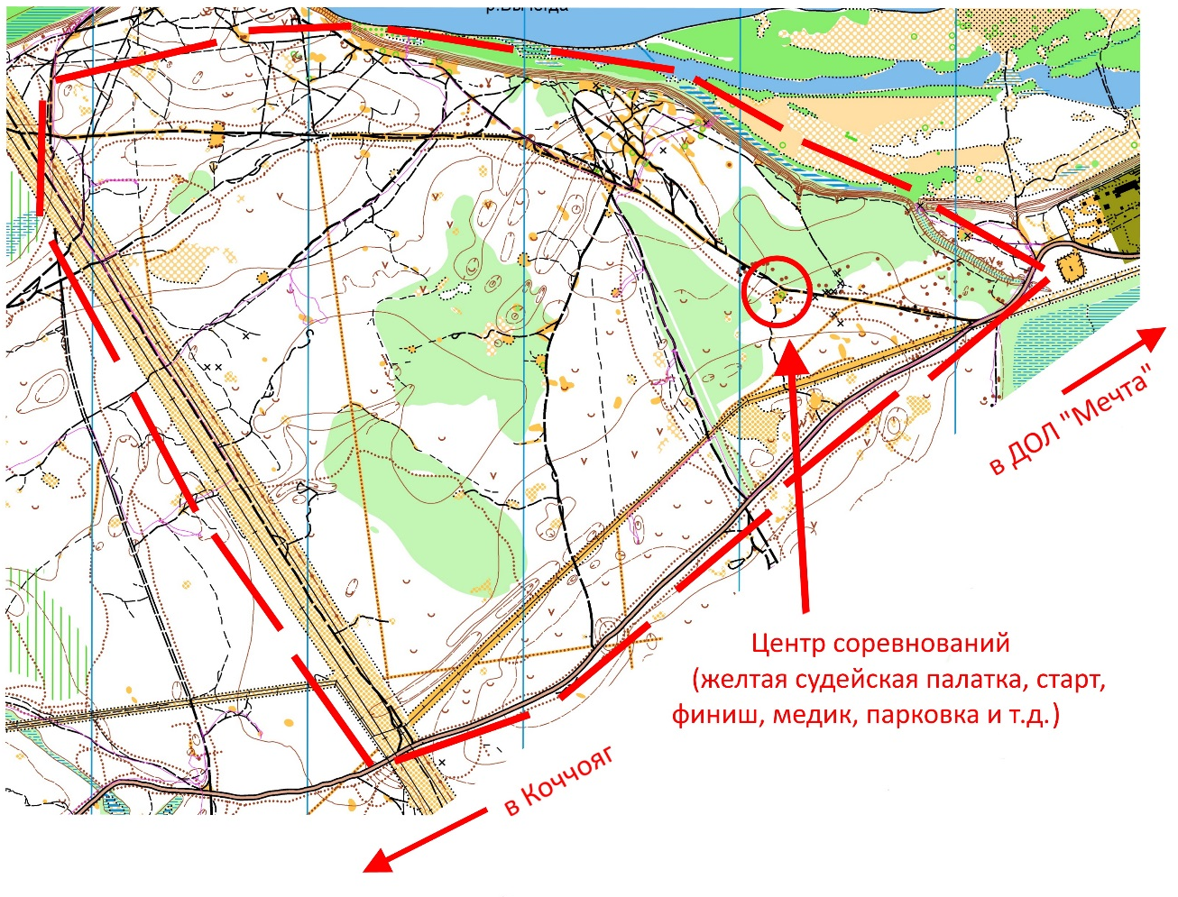

Главная судейская коллегия:
Главный судья | Петров Артём Александрович | г. Сыктывкар, СС1К
Главный секретарь | Рыбина Светлана Петровна | г. Сыктывкар, СС3К
Зам. гл. судьи по общим вопросам | Сметанин Валентин Степанович | г. Сыктывкар, СС3К
Зам. гл. судьи по СТО | Чураков Иван Викторович | г. Сыктывкар, СС1К
Зам. гл. судьи по информационным технологиям | Гойда Татьяна Владимировна | г. Сыктывкар, СС3К

Возрастные группы
В соревнованиях участвуют спортсмены согласно Положению о соревнованиях на 2021-2022 год.
Республиканские соревнования по спортивному ориентированию бегом «Майская многодневка» - Слёт ориентировщиков»:
- МЖ12 - мальчики и девочки (до 13 лет).

Первенство Республики Коми по спортивному ориентированию бегом среди учащихся и молодёжи:
- МЖ14 - юноши, девушки (до 15 лет);
- МЖ16 - юноши, девушки (до 17 лет);
- МЖ18 - юноши, девушки (до 19 лет);
- МЖ20 - юноши, девушки (до 21 года).

Чемпионат Республики Коми по спортивному ориентированию бегом:
- МЖБ - мужчины, женщины.

Первенство Республики Коми по спортивному ориентированию бегом среди ветеранов:
- МЖ45 - мужчины, женщины старше 45 лет.
Расходы по командированию (проезд, транспортные услуги) участников Соревнований осуществляются за счёт командирующих их организаций. Организационный взнос за участие в Соревнованиях составляет для групп МЖБ – 100,00 руб., для остальных – 50,00 руб.
Аренда чипа электронной отметки составляет 10,00 руб. за чип-карточка, 20,00 руб. за чип-карандаш и 30,00 руб. за бесконтактный чип, за один соревновательный день. В случае поломки или потери чипа - возмещается его полная стоимость (бесконтактный чип – 6500,00 руб., чип-карандаш – 3500,00 руб., чип-карточка – 1500,00 руб.)
Предварительные заявки на участие в Соревнованиях подаются в главную судейскую коллегию за 3 дня до начала Соревнований через сайт https://orgeo.ru/event/index/type/orienteering/region/komi/no_national/true (после подачи заявки через сайт Orgeo.ru заявку можно распечатать по установленному образцу для дальнейшей подписи у врача, организации и представителем).
- Паспорт или свидетельство о рождении (оригинал или заверенная копия).
- Заявка установленного образца с допуском врача на каждого спортсмена (оригинал) или целевая медицинская справка, если в официальной заявке на данного спортсмена отсутствует допуск врача.
- Страховой полис от несчастного случая на каждого спортсмена, на дни проведения соревнований (оригинал).
- Квалификационные книжки на каждого спортсмена (оригинал или заверенная копия).
Проведение Соревнований осуществляется в соответствии с Регламентом по организации и проведению официальных физкультурных и спортивных мероприятий на территории Российской Федерации в условиях сохранения рисков распространения COVID-19, разработанным на основании постановления Главного государственного санитарного врача Российской Федерации от 22.05.2020 № 15 «Об утверждении санитарно- эпидемиологических правил СП 3.1.3597-20 «Профилактика новой коронавирусной инфекции (COVID-19)» и утвержденным Министром спорта Российской Федерации и Главным государственным санитарным врачом Российской Федерации 31.07.2020.
Данное письмо является вызовом на Соревнования.

Приложение: Реквизиты для перечисления организационного взноса на 1 л. в 1 экз.

Директор А.В. Просужих

Гойда Татьяна Владимировна
+7 (8212) 30-16-77 (доб. 338)
Приложение
к письму ГАУ ДО РК «РЦДиМ»
от _________________ № _____________

Реквизиты для перечисления организационного взноса

Организационный взнос за группы Мужчины, женщины, МЖ45 перечисляется по реквизитам:
Получатель платежа: КРОО ФСО РК
ИНН: 1101502143 КПП: 110101001
Банк: СТ-ПЕТЕРБУРГСКИЙ Ф-Л ПАО «ПРОМСВЯЗЬБАНК», САНКТ-ПЕТЕРБУРГ Г.
БИК: 044030920
Расчетный счет: 40703810606000000273
Кор/счет: 30101810000000000920
Наименование платежа: Целевой стартовый взнос от (укажите ФИО)
Организационный взнос ЗА ВСЕ ДРУГИЕ ГРУППЫ перечисляется по реквизитам:
Получатель платежа: ГАУ ДО РК РЦДиМ
ИНН: 1101166597 КПП: 110101001
Банк: Отделение №8617 СБЕРБАНКА РОССИИ
БИК: 048702640
Расчетный счет: 40603810728004000777
Кор/счет: 30101810400000000640
ОКПО: 41835515 ОКТМО: 87701000
КБК: 00000000000000000130
Наименование платежа: Спортивное ориентирование - стартовый взнос от (укажите ФИО)

